LAPORAN PRAKTIKUM

**POSTTEST 1**

**ALGORITMA PEMROGRAMAN LANJUT**



**Disusun oleh:**

**Nama : 2409106039_Muhammad Rizal Alfath**

**Kelas : Informatika A’24**

**PROGRAM STUDI INFORMATIKA**

**UNIVERSITAS MULAWARMAN**

**SAMARINDA**

**2025**

# 1. Flowchart

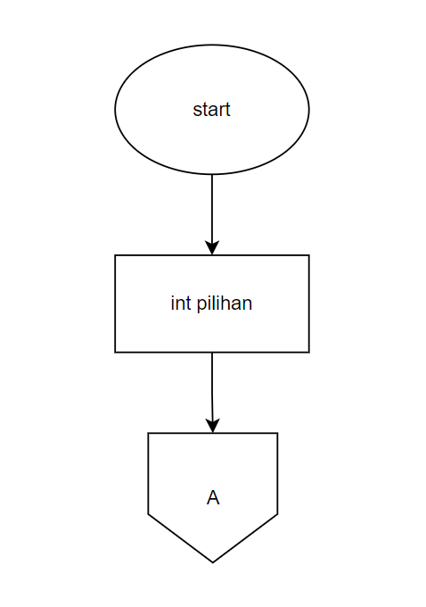

*Gambar 1. 1, Flowchart*

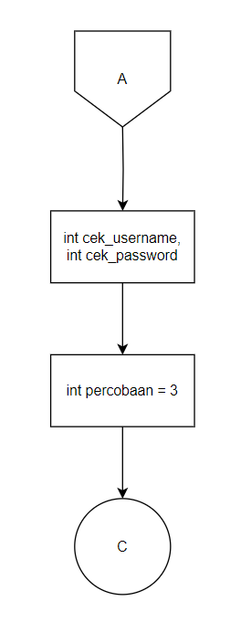`

*Gambar 1. 2, Flowchart*

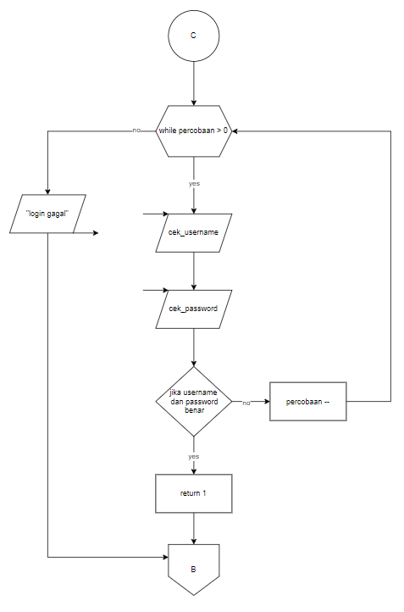

*Gambar 1. 3, Flowchart*

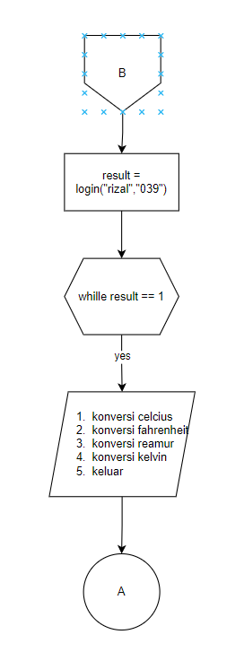

*Gambar 1. 4, Flowchart*

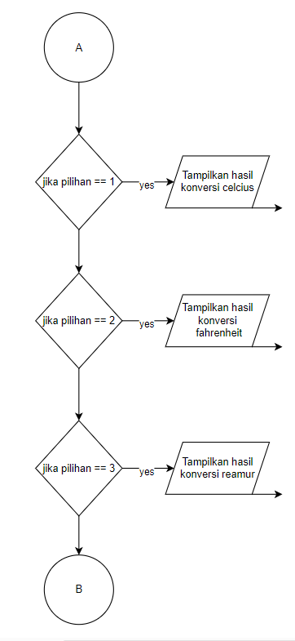

*Gambar 1. 5, Flowchart*

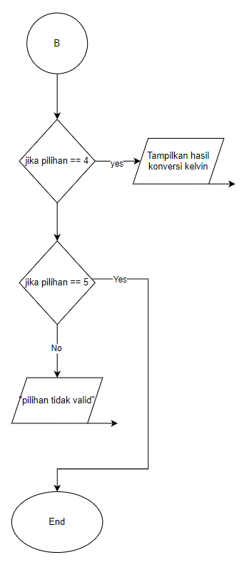

*Gambar 1. 6, Flowchart*

# 2. Analisis Program

## 2.1 Deskripsi Singkat Program

Program ini bertujuan untuk mengkonversikan berbagai satuan suhu : celcius, fahrenheit, reamur, dan kelvin. Program memiliki dua fungsi utama:

1. Fungsi login : memverifikasi apakah pengguna dapat masuk menggunakan username dan password yang telah tersedia, dengan 3x percobaan mengulang

2. Fungsi konversi suhu : program menyediakan menu konversi suhu (misalnya, dari Celcius ke Fahrenheit, Reamur, dan Kelvin).

## 2.2 Penjelasan Alur & Algoritma

1. Proses login

* Program dimulai dengan memanggil fungsi login() yang memiliki username dan password yang benar dan sesuai
* Meminta pengguna untuk memasukan password dan username yang benar dengan 3x kesempatan mengulang
* Jika username dan password telah sesuai dengan yang ada maka program dapat berjalan, tetapi jika salah maka program tidak akan berjalan

1. Konversi suhu

* Terdapat pilihan menu 1-5 untuk menkonversikan suhu, setiap menu akan memanggil konversi suhu yang sesuai
* Menu 1 konversi Celcius ke Fahrenheit, Reamur, dan Kelvin (fungsi konversi_celcius). Program menghitung dan menampilkan konversi suhu
* Fahrenheit: (Celcius * 9/5) + 32
* Reamur: Celcius * 4/5
* Kelvin: Celcius + 273.15
* Menu 2 konversi fahrenheit ke celcius, reamur, dan kelvin (fungsi konversi_fahrenheit). Program menghitung dan menampilkan konversi suhu
* Celcius: (Fahrenheit - 32) * 5/9
* Reamur: (Fahrenheit - 32) * 4/9
* Kelvin: (Fahrenheit - 32) * 5/9 + 273.15
* Menu 3 konversi reamur ke celcius, fahrenheit, dan kelvin (fungsi konversi_reamur). Program mengitung dan menampilkan konversi suhu
* Celcius: Reamur * 5/4
* Fahrenheit: (Reamur * 9/4) + 32
* Kelvin: (Reamur * 5/4) + 273.15
* Menu 4 konversi kelvin ke celcius, fahrenheit, dan reamur (fungsi konversi_kelvin. Program mengitung dan menampilkan konversi suhu
* Celcius: Kelvin - 273.15
* Fahrenheit: (Kelvin - 273.15) * 9/5 + 32
* Reamur: (Kelvin - 273.15) * 4/5
* Menu 5 kembali atau menghentikan loopimg dari program
* Menu utama (main) yang akan menampilkan menu utama yang berisi 5 opsi :
* Konversi Celcius ke Fahrenheit, Reamur, dan Kelvin
* Konversi Fahrenheit ke Celcius, Reamur, dan Kelvin
* Konversi Reamur ke Celcius, Fahrenheit, dan Kelvin
* Konversi Kelvin ke Celcius, Fahrenheit, dan Reamur
* Keluar

# 3. Source Code

Fitur ini digunakan untuk dapat melakukan login sesuai dengan username dan password yang telah diberikan yaitu username : rizal dan password : 039, jika gagal maka program tidak akan berjalan

|  |
| --- |
| *int login(string username, string password){  string cek_username;  string cek_password;  int percobaan = 3;   while (percobaan > 0){  cout << endl << "Masukan Username :";  cin >> cek_username;  cout << "Masukan Password :";  cin >> cek_password;  if (cek_username == username && cek_password == password){  return 1;  }  else {  percobaan--;  cout << endl << "Maaf Username atau Password salah, coba lagi" << endl;  cout << "percobaan : " << percobaan << endl;  }  }  cout << "maaf anda sudah tidak dapat login, percobaan habis";  return 0; }* |

2. Fungai Konversi suhu Celcius

fitur ini digunakan untuk melakukan konversi suhu Celcius ke Fahrenheit, Reamur, dan kelvin

|  |
| --- |
| *cout << "Suhu dalam Fahrenheit: " << (celcius * 9/5) + 32 << endl;  cout << "Suhu dalam Reamur: " << celcius * 4/5 << endl;  cout << "Suhu dalam Kelvin: " << celcius + 273.15 << endl;* |

1. Fungsi konversi suhu Fahrenheit

fitur ini digunakan untuk melakukan konversi suhu Fahrenheit ke Celcius, Reamur, dan kelvin

|  |
| --- |
| *cout << "Suhu dalam Celcius: " << (fahrenheit - 32) * 5/9 << endl;  cout << "Suhu dalam Reamur: " << (fahrenheit - 32) * 4/9 << endl;  cout << "Suhu dalam Kelvin: " << (fahrenheit - 32) * 5/9 + 273.15 << endl;* |

4. Fungsi konversi suhu Reamur

fitur ini digunakan untuk melakukan konversi suhu Reamur ke Fahrenheit, Celcius, dan kelvin

|  |
| --- |
| *cout << "Suhu dalam Celcius: " << reamur * 5/4 << endl;  cout << "Suhu dalam Fahrenheit: " << (reamur * 9/4) + 32 << endl;  cout << "Suhu dalam Kelvin: " << (reamur * 5/4) + 273.15 << endl;* |

5. Fungsi konversi suhu Kelvin

fitur ini digunakan untuk melakukan konversi suhu Kelvin ke Fahrenheit, Reamur, dan Celcius

|  |
| --- |
| *cout << "Suhu dalam Celcius: " << kelvin - 273.15 << endl;  cout << "Suhu dalam Fahrenheit: " << (kelvin - 273.15) * 9/5 + 32 << endl;  cout << "Suhu dalam Reamur: " << (kelvin - 273.15) * 4/5 << endl;}* |

6. Fungsi Main

Fungi ini digunakan untuk menjalankan program, semua fungsi yang ada akan dijalankan didalam main

|  |
| --- |
| *cout << "\nMenu Utama Konversi Suhu:\n";  cout << "1. Konversi Celcius ke Fahrenheit, Reamur, dan Kelvin\n";  cout << "2. Konversi Fahrenheit ke Celcius, Reamur, dan Kelvin\n";  cout << "3. Konversi Reamur ke Celcius, Fahrenheit, dan Kelvin\n";  cout << "4. Konversi Kelvin ke Celcius, Fahrenheit, dan Reamur\n";  cout << "5. Keluar\n";  cout << endl << "Pilih menu (1-5): ";  cin >> pilihan;* |

# 4. Uji Coba dan Hasil Output

## 4.1 Uji Coba

1. Skenario 1 login berhasil menggunakan username dan password yang benar
2. Skenario 2 login gagal menggunakan username dan password yang salah 3x
3. Skenario 3 mencoba memasukan input suhu yang salah dengan string
4. Skenario 4 mencoba memasukan input suhu dengan benar
5. Skenario 5 memasukan input menu yang lebih dari 5
6. Skenario 6 mencoba alur berulang/looping dari program
7. Skenario 7 menggunakan menu 5 untuk keluar dari program

## 4.2 Hasil Output

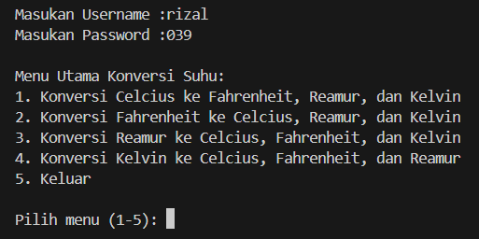

*Gambar 4.2 contoh. 1, Output berhasil login*

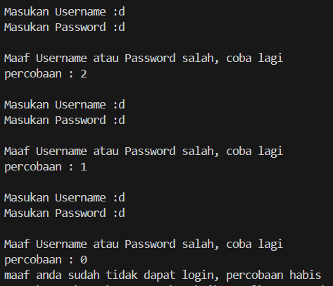

*Gambar 4.2 contoh. 2, Output Gagal Login*

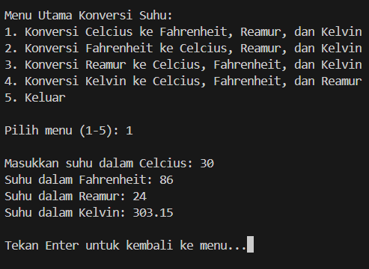

*Gambar 4.2 Contoh. 3, Output menu 1*

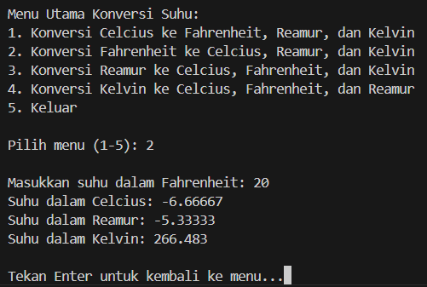

*Gambar 4.2 Contoh. 4, Output menu 2*

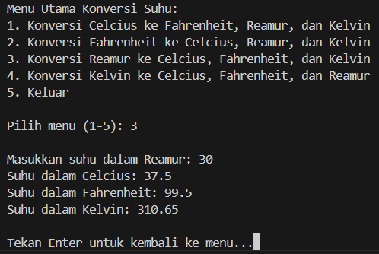

*Gambar 4.2 Contoh. 5, Output menu 3*

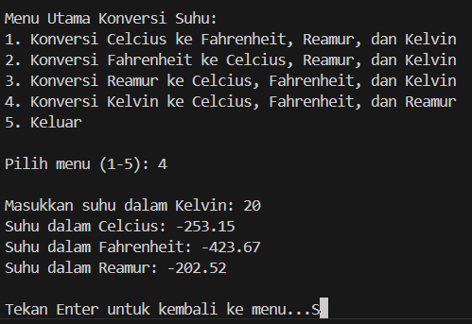

*Gambar 4.2 Contoh. 6, Output menu 4*

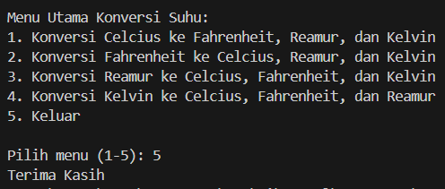

*Gambar 4.2 Contoh. 7, Output menu 5*

# 5. Langkah-langkah Git

**5.1 Git init**

git init adalah perintah untuk menginisialisasi repository Git di dalam sebuah folder proyek.

1. Buka Terminal

Jika di Windows, bisa menggunakan Git Bash atau Command Prompt (cmd)

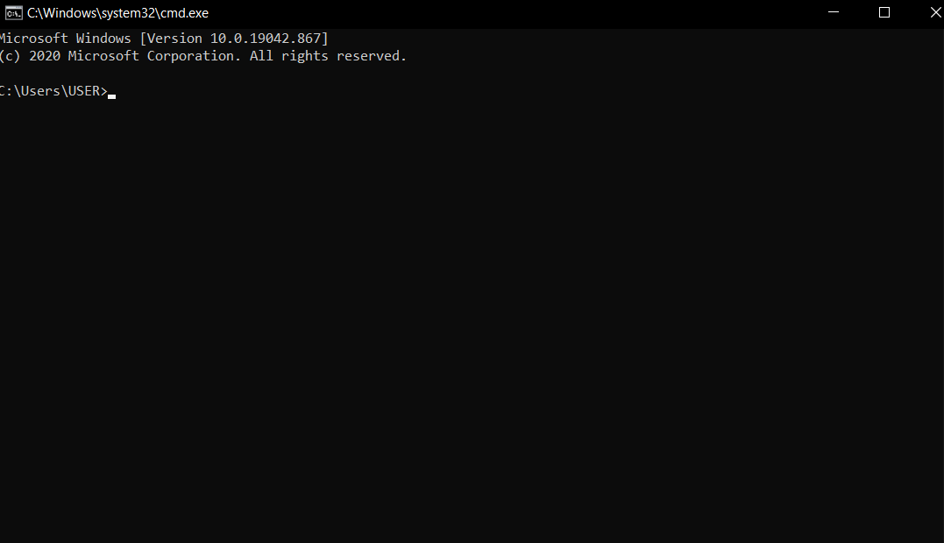

*Gambar 5.1, 1. Buka Terminal*

1. Pindah ke directory folder

Masukan path directory folder praktikum-apl dengan mengetikan perintah di command prompt

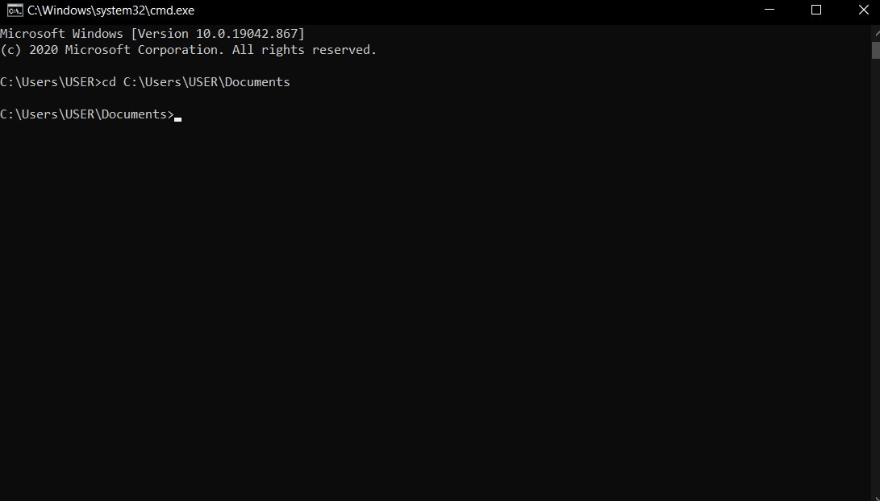

*Gambar 5.1, 2. Path / direct folder*

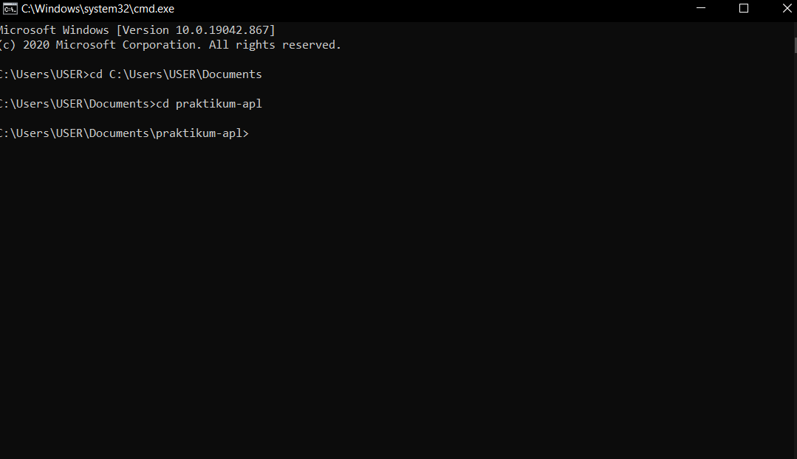

*Gambar 5.1, 3. Path / direct folder*

1. Inisialisasi Git

Jadikan folder sebagai repository Git, ketik

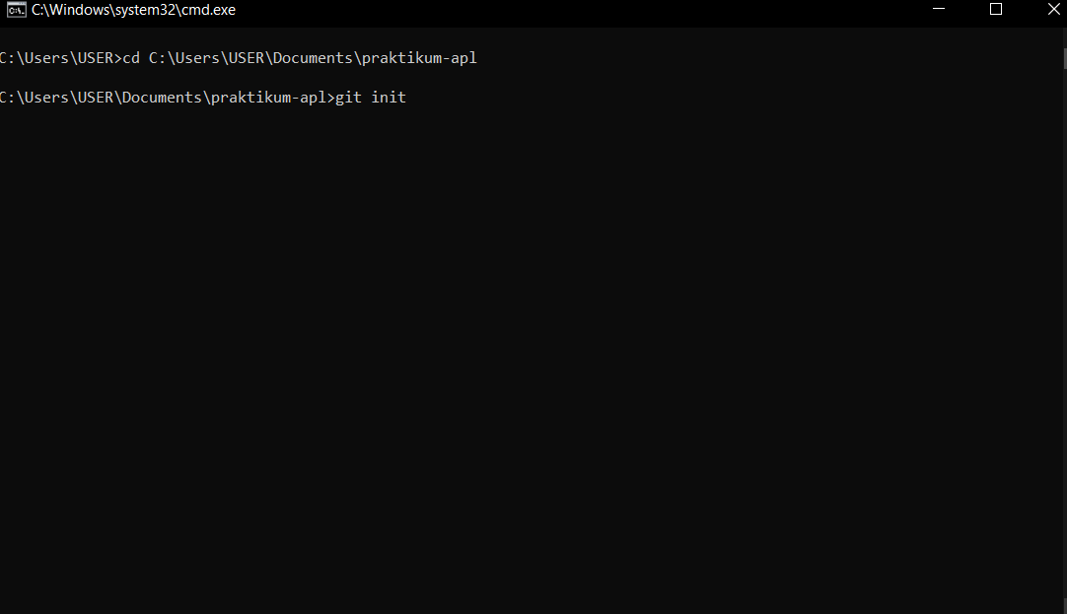

*Gambar 5.1, 3. Inisialisasi git init*

Kalau berhasil, akan muncul pesan :

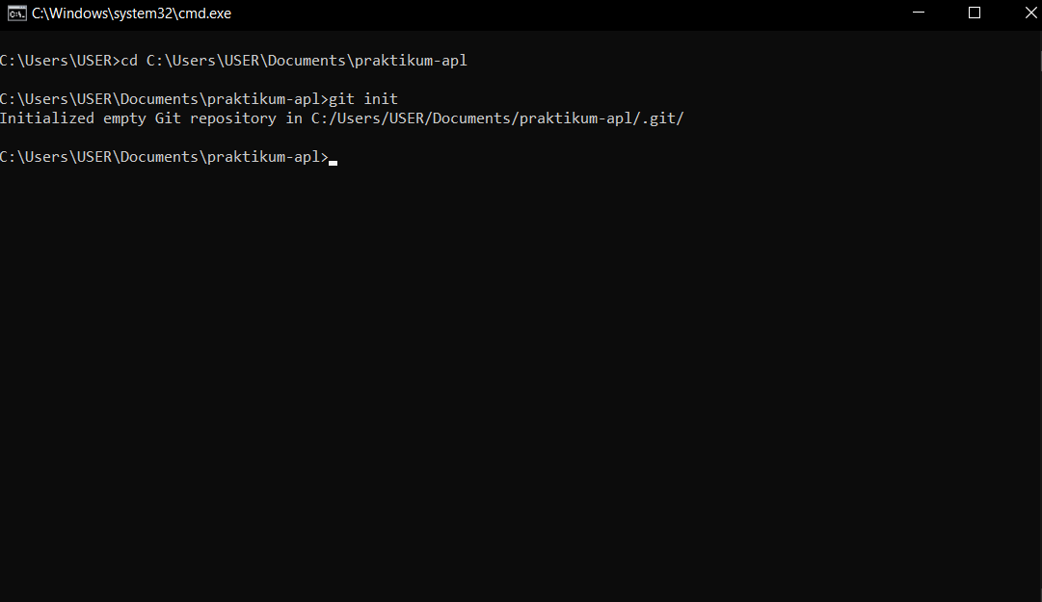

*Gambar 5.1, 4. Git init*

**5.2 Git Add**

Setelah repository Git dibuat, Tambahkan file atau folder yang ingin dilacak oleh Git.

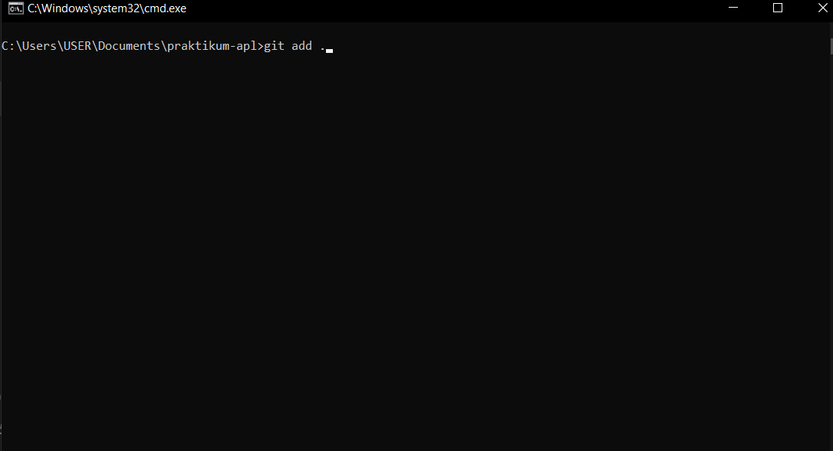

*Gambar 5.2, 1. Add file/folder*

**5.3 Git Commit**

Setelah menjalankan git add, langkah selanjutnya adalah git commit untuk menyimpan perubahan ke dalam repository Git lokal. Di terminal, ketik perintah berikut:

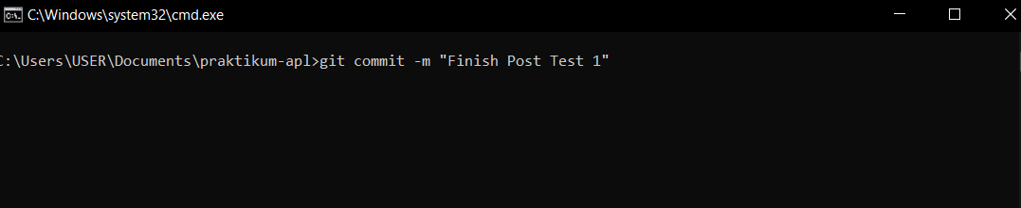

*Gambar 5.3, 1. Commit*

Jika sudah berhasil akan menampilkan :

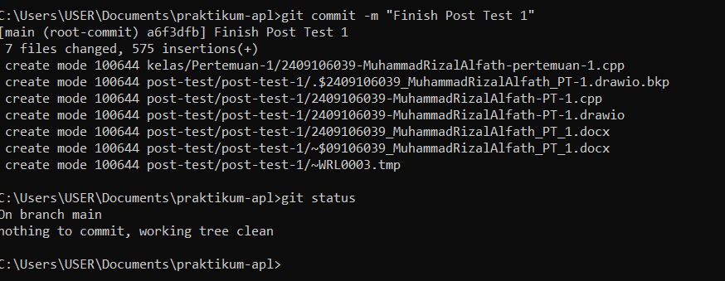

*Gambar 5.3, 2. Commit berhasil*

**5.4 Git Remote**

Setelah melakukan git commit, langkah selanjutnya adalah menghubungkan repository lokal ke repository di GitHub menggunakan git remote. git remote add origin, Perintah ini digunakan untuk **menautkan repository lokal dengan repository di GitHub**

1. Buat repository di github
2. Tambahkan Remote Repository di Git Lokal

Buka terminal di folder (praktikum-apl), lalu jalankan:

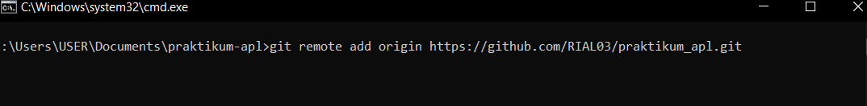

*Gambar 5.4, 1. Git remote*

Cek apakah remote sudah ditambahkan dengan perintah :

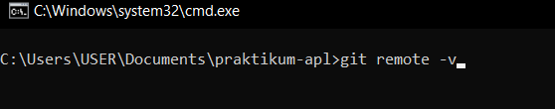

*Gambar 5.4, 2. Cek remote*

Jika berhasil, outputnya akan seperti ini :

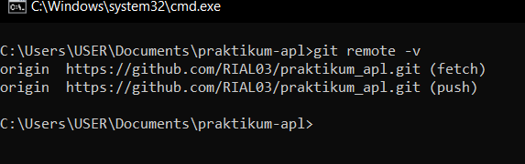

*Gambar 5.4, 3. Output*

**5.5 Git push**